Limet Jean
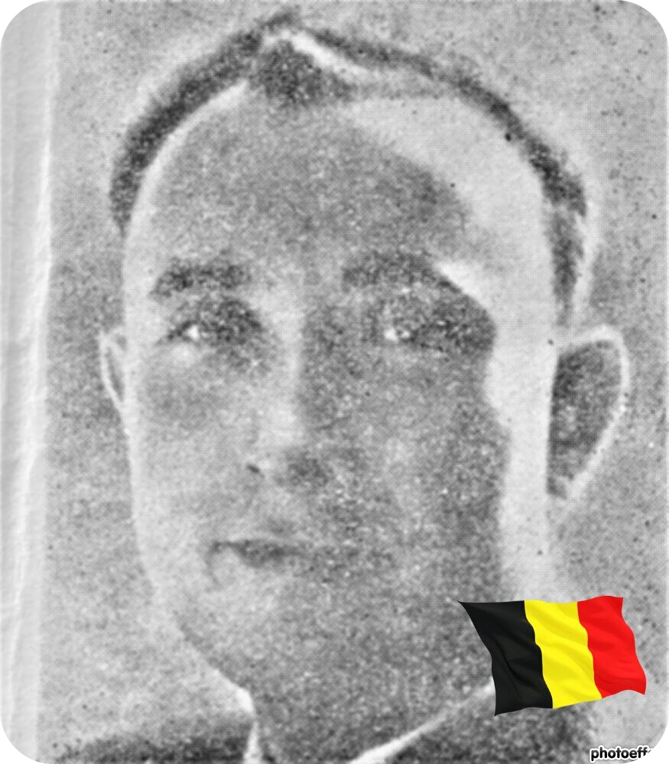

Lieu & date de naissance :

Profession :

Domicile : 39, Quai de la Boverie – 4000 Liège

Arrestation le :

Procès le :

Condamnation à mort :

Lieu & date de décès : Abattu par la Gestapo

Motif de l'exécution :

Inhumation :

Infos :
On trouve une croix commémorative à son nom dans l'enclos des fusillés de la Citadelle de Liège – J79 - 1940

Nom de guerre :

Conjoint :

Autopsie : balles dans la poitrine

Dossier allemand n° 4874

